PROPOSTA ANGLÈS CI ENGLISH TIME!


Visiona el video «Steve and Maggie What’s the weather https://www.youtube.com/watch?v=pd5kLz3jc4o

  sunny |   raining |   cold | 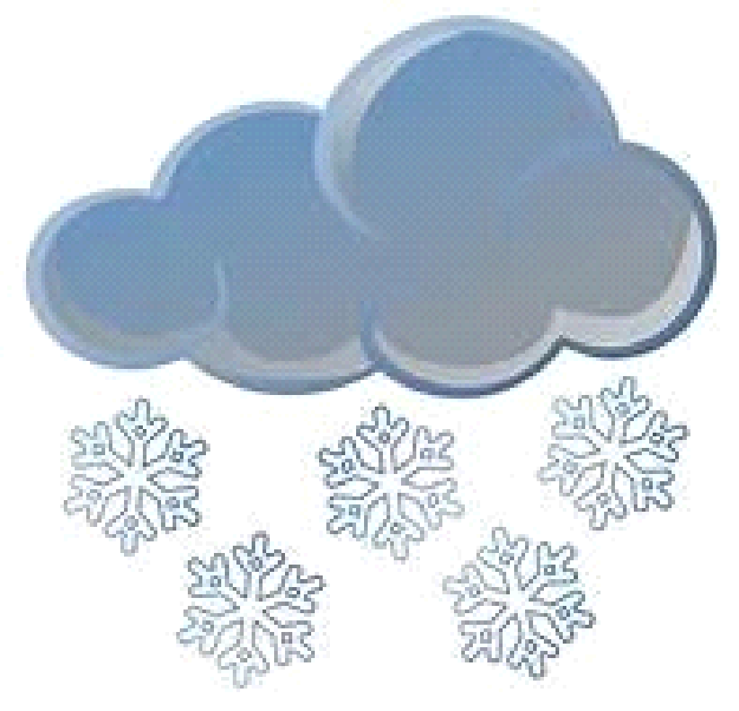  snowing
  windy |   cloudy |   hot |   stormy


Escolta i canta la cançó «Steve and Maggie Weather Song».

https://www.youtube.com/watch?v=zADSjDoCByw

Worksheets:
https://www.liveworksheets.com/ug181861fc
https://www.liveworksheets.com/ho8983dp
https://www.liveworksheets.com/cq145825jl
Dibuixa el temps que fa cada dia i escriu una paraula – mira les imatges i les paraules de dalt. Completa la taula amb els dies que falten!
Envia’m una foto del que has fet, si vols!

Monday (exemple) | sunny
Monday
Tuesday
Wednesday
T.........day
F....day
S........day
S......day

Repassa les coses de l’estoig i les expressions I’ve got (tinc) and I haven’t got (no tinc).


https://drive.google.com/file/d/12OVRaaXUH00CQrlcNVFSpRyZBZqp7o_g/view?usp=sharing

https://www.youtube.com/watch?v=y8fMLPX650g
https://www.youtube.com/watch?v=maP-Z3ypoQI


https://www.liveworksheets.com/ey7731qa

https://www.liveworksheets.com/bd282465rc

https://www.liveworksheets.com/ve7746cc

https://www.liveworksheets.com/nc218122tc

NUMBERS - Repassa els números.
https://www.liveworksheets.com/jy52469dd
https://www.liveworksheets.com/mq305494ro
https://www.liveworksheets.com/ok81300iu

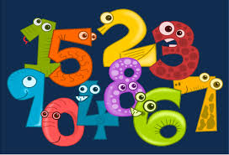
Llegeix i escriu els números entre 11-20.
https://www.liveworksheets.com/zk54547qp
https://www.liveworksheets.com/gs120291is
https://www.liveworksheets.com/jy30101by

Treballa els numeros de 10-100.
https://www.youtube.com/watch?v=3sYDm-HtCkc
https://www.liveworksheets.com/yu54581ud
https://www.liveworksheets.com/ig134601mg

Aquí et deixo el conte ”Are You My Monster?”
https://www.youtube.com/watch?v=uv5v5o-z2_E&feature=youtu.be

i l’animació ”The Very Hungry Caterpillar”.
https://www.youtube.com/watch?v=75NQK-Sm1YY



GAUDEIX PRACTICANT LA LLENGUA ANGLESA!!!

ENGLISH IS FUN!!!

*D’aquesta proposta, si envies una cosa de cada tema, hi ha prou.
Una sobre cada tema: el temps, les coses de l’estoig i els números.
I si feu més d’una, benvinguda serà.

*Els enllaços els pots obrir amb Ctrl+ clic al botó esquerre del ratolí i, si no, copia-ls a la barra de dalt de l’escriptori.

*Encara estàs a temps per enviar el teu audio o vídeo cantant o llegint! Tria tu el que llegeixes o cantes! I això, en el cas que encara no m’has enviat cap audio o vídeo.



